La Compagnia del Luppolo
www.birrabelga.org

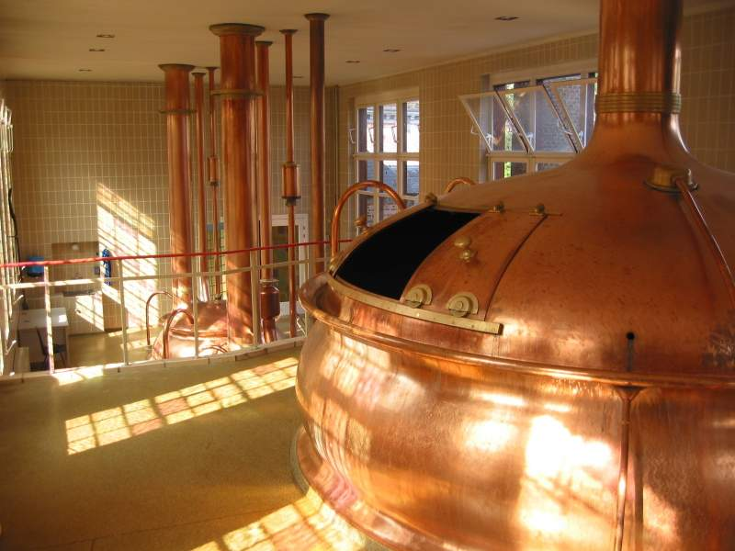
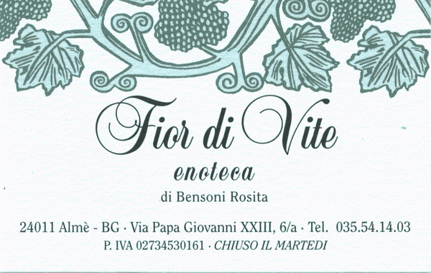

La Compagnia del Luppolo

in collaborazione con l'enoteca

Fior di Vite
organizza
martedì 17 giugno 2003, ore 21:30 la prima degustazione vino/birra: Verduzzo Friulano (Rocca Bernarda) e HY

presso l’Enoteca Fior di Vite

(Almè, Via Papa Giovanni XXIII, 6/a)
La serata sarà introdotta ed accompagnata da Rosita Bensoni, per quanto riguarda il vino, e Giorgio Marconi, responsabile culturale della Compagnia del Luppolo.

Costo della serata:
Per i soci: 14 euro
Per i non soci: 16 euro

Programma della serata:
1 bicchiere da degustazione di Verduzzo Friulano (Rocca Bernarda) accompagnato da Baccalà al pepe rosa con crostini alle patate e cipolle e assaggio di caprino fresco aromatizzato
1 HY da 75 cl in 3 persone accompagnata da carpaccio di angus argentino affumicato con sedano e noci e assaggio di pecorino marchigiano con marmellata.

E’ indispensabile la prenotazione: massimo 30 posti, precedenza per i soci. Lasciate un messaggio alla segreteria del 338 8644021, oppure su www.birrabelga.org/ritrovo.asp, o direttamente al locale.
E’ possibile associarsi alla Compagnia del Luppolo prendendo contatto con il consiglio direttivo durante le serate di degustazione.

